**Шлягровский Сымон (Szlagrowski Simon)**

4 июня 1811 г – крещение сына Базыля (НИАБ 937-4-32, лист 23, №9/1811-р).

**НИАБ 937-4-32:** Лист 23. **Метрическая запись №9/1811-р.**

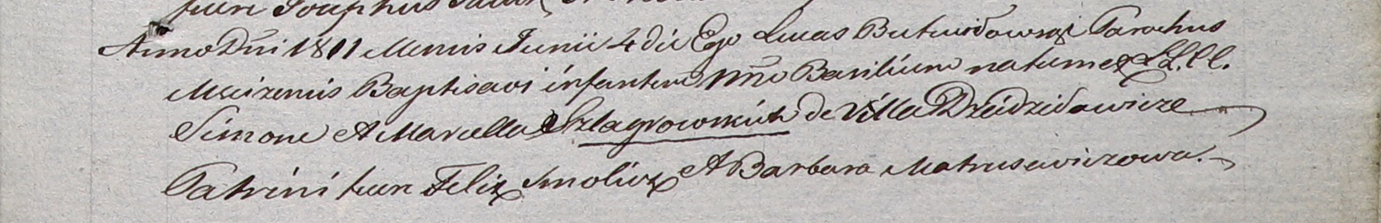

Дедиловичский костел Наисвятейшего Сердца Иисуса. 4 июня 1811 года. Метрическая запись о крещении.

Szlagrowski Basili – сын родителей с деревни Дедиловичи.

Szlagrowski Simon – отец.

Szlagrowska Marcella – мать.

Smolicz Felix – крестный отец.

Matrusewiczowa Barbara – крестная мать.

Butwiłowski Łukas – ксёндз, администратор Мстижский.